ПАСПОРТ КАБИНЕТА
ПЕДАГОГА-ПСИХОЛОГА
МБОУ СОШ №5 им. Г.А. Сорокина
г. НОВОЧЕРКАССКА

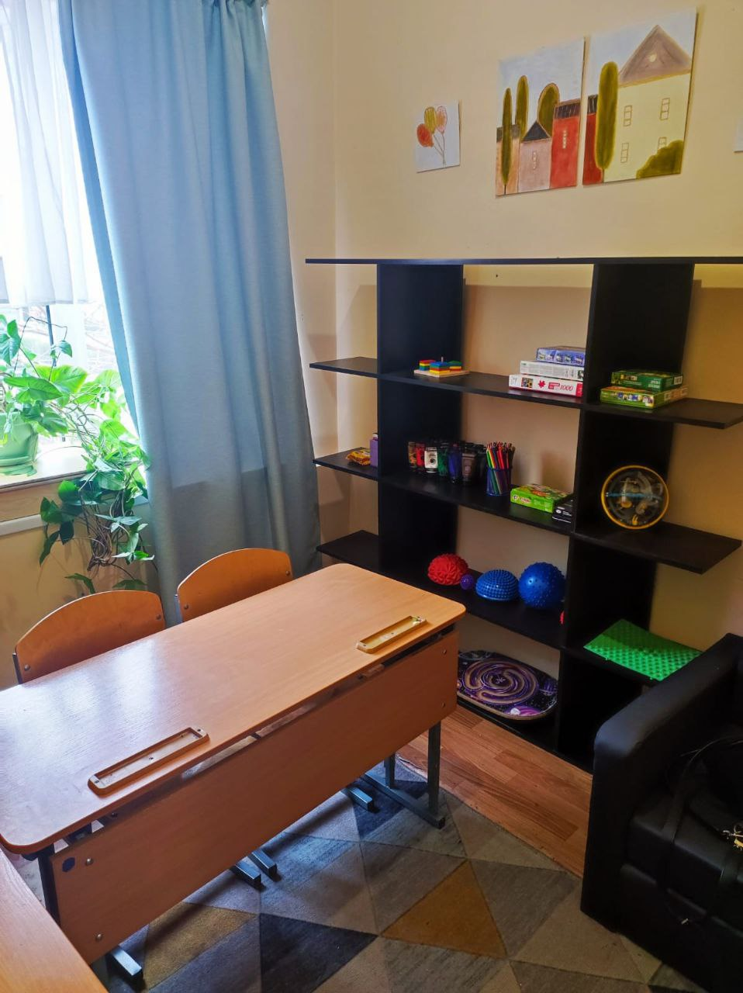

Ответственные за кабинет:
Винник Анна Павловна
Моисеева Наталья Ивановна

Содержание:

- Пояснительная записка.
- Направления работы педагога-психолога.
- Основные виды деятельности.
- Документация педагога-психолога.
- Описание кабинета психологической разгрузки и сенсорной комнаты.
- Оснащение кабинета психологической разгрузки и сенсорной комнаты.
- Каталог учебно-методической литературы и пособий кабинета.
- Диагностический инструментарий.

Пояснительная записка

За последнее время в стране возросло количество различных детских заболеваний, резко увеличилось число детей-инвалидов, психически - нездоровых детей и детей с особыми потребностями в обучении. Профилактика заболеваний, предупреждение детской инвалидности, агрессивности и психолого-медико-социальная реабилитация и адаптация детей с особыми потребностями здоровья являются основными приоритетными направлениями в работе школы. Основной контингент учащихся школы - дети из группы риска, а также дети социально незащищенной сферы населения с различными нервными и психическими заболеваниями, которые нуждаются в своевременной специализированной помощи. За этими детьми, педагогом школы, проводится наблюдение и коррекционная работа. Важность максимально раннего коррекционного воздействия обусловлена, прежде всего, анатомо-физиологическими особенностями ребёнка. Именно в раннем возрасте закладывается фундамент здоровья школьников и, в конечном счете, взрослых. Именно в раннем возрасте отмечается становление всех психологических процессов ребенка. Как отмечает ряд исследователей, эффективность коррекционно-развивающего воздействия в раннем возрасте тем выше, чем раньше его начало. Содействие созданию психолого-педагогических условий, способствующих освоению основной образовательной программы в соответствии с требованиями ФГОС – основная цель деятельности школьного психолога. В системе комплексного взаимодействия на ребёнка при формировании и развитии психических процессов – изучение психологического развития обучающихся. Сохранение психологического здоровья обучающихся, родителей и педагогов школы.
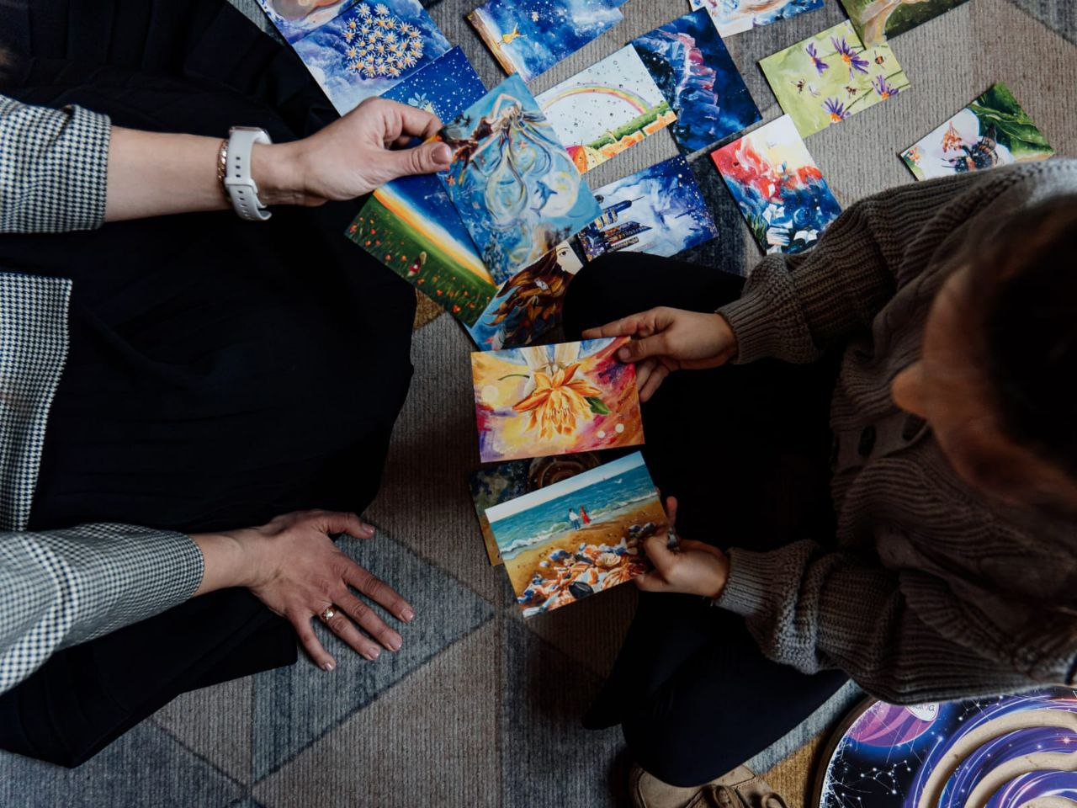

Психолого-педагогическое сопровождение образовательного процесса в МБОУ СОШ №5 им. Г.А. Сорокина осуществляют:
- Винник Анна Павловна – педагог-психолог;
- Моисеева Наталья Ивановна – педагог-психолог.

Направления работы педагога-психолога

- Психолого-педагогическое сопровождение развития обучающихся групп риска возникновения школьной дезадаптации.
Дезадаптация может проявляться в традиционных нарушениях – в неуспеваемости и плохом поведении, а также в отказе идти в школу, равнодушное отношение к учебе и одноклассникам и т.д. Именно эти особенности поведения ребенка должны быть выявлены в ходе консультативной работы с ребенком и родителями. Учитываться при подборе диагностического материала и разработке программы выявления и сопровождения дезадаптированных обучающихся на любом этапе адаптации.
- Психолого-педагогическая помощь учащимся с проблемами в обучении.
Построение развивающей, консультативной работы, таким образом, чтобы у детей формировались навыки, умения, психические процессы, обеспечивающие им успешное функционирование в школе.
- Психолого-педагогическое сопровождение учащихся групп социального риска с трудностями во взаимоотношениях со сверстниками и взрослыми.
В данном направлении работа носит коррекционный характер, направлена она на формирование приспособительных умений у обучающегося – выработка индивидуального стиля обучения и общения, освобождение от страхов, обучение навыкам принятия решений.
- Психолого-педагогическое сопровождение учащихся групп риска развития кризисных состояний и групп суицидального риска.
Одним из основных направлений деятельности МБОУ СОШ № 5 им. Г.А. Сорокина в рамках профилактики суицидов обучающихся является выявление детей группы суицидального риска. Организация работы по выявлению детей группы суицидального риска позволит своевременно оказывать им психолого-педагогическую поддержку и организовать комплексное сопровождение.
- Профилактика злоупотребления психоактивных веществ среди учащихся.
Повысить уровень социально-психологической компетентности подростков и юношей, создав условия для снижения вероятности, их вовлеченности в употребление ПАВ.
- Психолого-педагогическая помощь семье.
Психолого-педагогическая поддержка опекунских (принимающих) семей. Психологическое консультирование родителей, сопровождение социальной адаптации и профилактика конфликтного поведения обучающихся.
- Психолого-педагогическая помощь в профессиональном самоопределении.

Основные виды деятельности
Работа школьного психолога в МБОУ СОШ № 5 им. Г.А. Сорокина проводится по следующим видам деятельности:
1. Психопрофилактическая работа
Данное направление определяется ориентацией на изучение учащихся с целью обеспечения индивидуального подхода к ним, предупреждения трудностей в интеллектуальном и личностном развитии. Психопрофилактическая работа может проводиться с отдельными учащимися, группами учащихся и классами.
В процессе психопрофилактической работы школьный психолог осуществляет следующие мероприятия:
1. По запросам учителей и администрации школы изучает интеллектуальные, личностные, эмоционально-волевые особенности школьников, их интересы и склонности.
2. Диагностируя детей, выявляет психологическую готовность к школьному обучению. Его работа направлена на выявление возможных отклонений и их коррекцию; предлагает родителям методы занятий с ребенком для ликвидации пробелов в обучении; совместно с учителями намечает программу индивидуальной работы с детьми для лучшей их адаптации в школе, для обеспечения компенсаторных ресурсов развития в процессе обучения.
3. Проводит психологическое обследование детей при переходе их из начального звена в среднее и старшее. Намечает совместно с учителями и родителями программу индивидуальной работы с учетом индивидуальной готовности детей к обучению.
2. Диагностическая работа
Это направление определяется ориентацией на выявление причин нарушений в обучении и воспитании учащихся. Диагностическая работа может проводиться с отдельными учащимися, группами учащихся и классами.
Психолог осуществляет диагностику психологической готовности школьников к обучению. Выявляет психологические причины неуспеваемости (общей и по отдельным предметам); недисциплинированности учащихся; интеллектуальных, личностных и эмоциональных особенностей детей, препятствующих нормальному протеканию процесса обучения и воспитания, формированию социальной адаптации; нарушений межличностных отношений учащегося со сверстниками, межличностных отношений в классе; нарушений отношений учащегося и педагога. Диагностическая работа проводится специальными психодиагностическими методами.
3. Коррекционно-развивающая работа
Направление этой работы связано с устранением отклонений в воспитании и обучении учащихся. Коррекция может проводиться с отдельными учащимися, группами учащихся и классами. Программа коррекции включает психологическую и педагогическую части. Психологическую часть планирует и осуществляет школьный психолог. Педагогическую выполняют педагог и родители с помощью школьного психолога. Психолого-педагогическая коррекция осуществляется только в тех случаях, когда определенные отклонения не являются следствием органического поражения центральной нервной системы или психического заболевания. В тех случаях, когда у психолога возникают подозрения о патопсихологическом характере нарушений, он рекомендует родителям обратиться в соответствующие учреждения.
4. Консультативная работа
При осуществлении консультативной работы школьный психолог решает следующие задачи:
1. Консультирует администрацию МБОУ СОШ № 5 им. Г.А. Сорокина, учителей, родителей по психологическим проблемам обучения и воспитания детей. Консультации могут носить как индивидуальный, так и коллективный характер.
2. Проводит индивидуальное консультирование учащихся по вопросам обучения, развития, проблемам жизненного самоопределения,
взаимоотношений со взрослыми и сверстниками, самовоспитания.
4. Способствует повышению психологической культуры педагогов и родителей путем проведения индивидуальных и групповых консультаций.
Участвует в педсоветах, общешкольных и классных родительских собраниях.
5. По запросам народных судов, органов опеки и попечительства, комиссий по делам несовершеннолетних, инспекций по делам несовершеннолетних, милиции проводит психологическую экспертизу психического состояния ребенка, условий семейного воспитания с целью вынесения соответствующими инстанциями более обоснованных решений при лишении родительских прав, направлении школьников в специальные учебные заведения.
5. Социально-диспетчерская деятельность
Социально-диспетчерская деятельность направлена на получение детьми, их родителями и педагогами социально-психологической помощи, выходящей за рамки функциональных обязанностей педагога-психолога. Для реализации диспетчерских функций в распоряжении психолога должен быть, по крайней мере, банк достоверных данных о различных социально-психологических службах, оказывающих профессиональные услуги.
6. Просвещение
Психологическое просвещение направлено на формирование у всех участников образовательного процесса положительных установок к психологической помощи, деятельности педагога-психолога и расширение кругозора в области психологического знания.
Психологическое просвещение – это основной способ и одновременно одна из активных форм реализации задач профилактической работы педагога-психолога.
Документация педагога-психолога

Согласно базового компонента деятельности педагога-психолога, педагог-психолог МБОУ СОШ № 5 им. Г.А. Сорокина ведет учет проводимой работы и представляет отчетность по административной и профессиональной линиям.
- Перспективный план работы на год.
- Циклограмма.
- График рабочего времени.
- Коррекционные и развивающие программы.
- Журнал учета видов работы педагога-психолога.
- Паспорт кабинета педагога-психолога.
- Аналитический отчет о проделанной работе за учебный год.

Описание кабинета психологической разгрузки и сенсорной комнаты
Эффективность функционирования психологического кабинета МБОУ СОШ № 5 им. Г.А. Сорокина, базируется на соответствующих требованиях организационного обеспечения, а также подкрепляется необходимым техническим оснащением и оборудованием.
Кабинет психолога располагаются на первом этаже школы. С учетом задач работы детского психолога помещение территориально включает несколько зон, каждая из которых имеет специфическое назначение и соответствующее оснащение.
Цвет стен, пола, мебели, жалюзи подобран по принципу использования спокойных и нейтральных тонов, не вызывающих дополнительного возбуждения и раздражения.
Общая площадь кабинета 20,9 кв.м.
Кабинет обеспечен сенсорным столом, позволяющим вести групповую и индивидуальную работу с применением музыкального сопровождения, что помогает проводить в кабинете релаксационные мероприятия психологической разгрузки.
Кабинет предназначен для проведения различных видов групповой работы с общим числом участников до 3 - 9 человек (тренинги, обучающие семинары, групповые консультации, коррекционные занятия).
Зона консультативной работы с родителями и учителями, находится рядом с рабочей зоной педагога-психолога, консультации с детьми проводятся на стульях или диване (ребенок может сам себе выбрать безопасное место в кабинете, где ему удобно, что вызывает спокойное состояние, доверительное отношение). Позиция «ребенок - прежде всего» определяет акцент в работе кабинета. Его обеспечение, которое подразумевает создание ситуации наибольшего комфорта для ребенка: игрушки, карандаши, альбомы, дидактические пособия, способствующие быстрой смене ситуации в игровом сюжете. Все это обеспечивает быструю адаптацию не только ребенка, но и других посетителей к условиям работы в кабинете и способствует снятию напряженности.

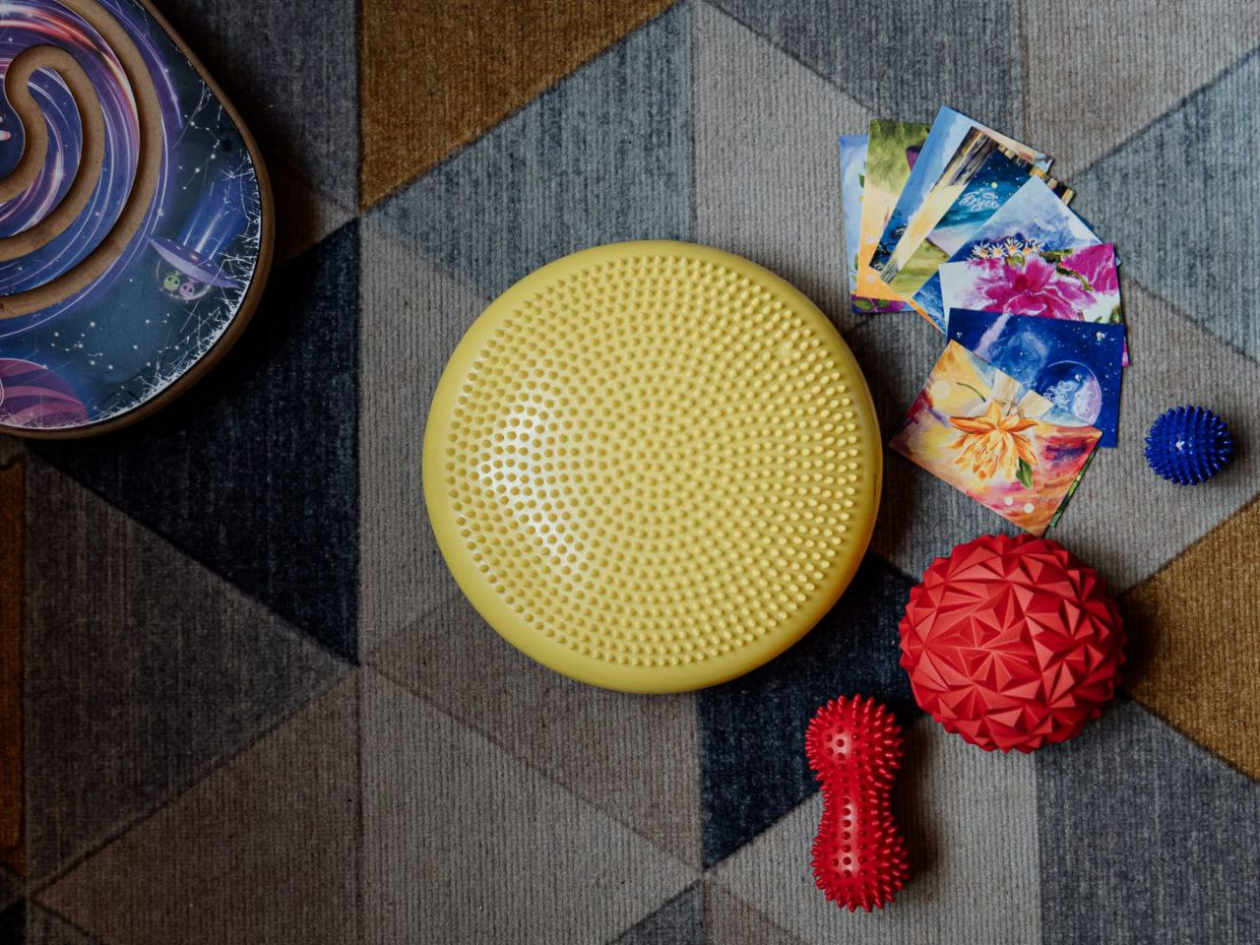

В относительном отдалении от игровой зоны находится шкафы для хранения документации и методической литературы.
В МБОУ СОШ № 5 им. Г.А. Сорокина с февраля 2022 года функционирует сенсорная комната, которая предназначена для оказания комплексной помощи детям.
Сенсорная комната – это среда, состоящая из множества различного рода стимуляторов, которые воздействуют на органы зрения, слуха, обоняния и вестибулярные рецепторы. Это – профилактическое средство школьного переутомления, особенно для младших школьников, так как они более всех подвержены утомлению. Сенсорная комната создает ощущение безопасности и защищенности, положительный эмоциональный фон, снижает беспокойство и агрессивность, снимает нервное возбуждение и тревожность, активизирует мозговую деятельность. Это комфортная обстановка, сохраняющая и укрепляющая здоровье детей.

Занятия в сенсорной комнате направлены на решение следующих задач:
- снятие мышечного и психоэмоционального напряжения, достижение состояния релаксации и душевного равновесия;
- активация различных функций центральной нервной системы за счет создания обогащенной мультисенсорной среды;
- стимуляция ослабленных сенсорных функций (зрение, осязание, слух и т. д);
- развитие двигательных функций;
- устранение агрессивности и других форм нарушения поведения детей;
- создание положительного эмоционального фона.
Отдых в сенсорных комнатах показан взрослым и детям с проблемами восприятия общества, с рассеянным вниманием и нездоровой реакцией на окружающую среду. Здоровые люди также могут пользоваться сенсорными комнатами для расслабления и релаксации.
Занятия проводятся квалифицированным специалистом педагогом-психологом. Время сеансов 40 - 45 минут. Занятия проводятся индивидуально или подгруппами по 2-8 человека.
Сеансы включают комплексное использование сенсорного оборудования с проведением различных психологических приемов и техник. Это:
- музыкальная и телесная терапия;
- игры, направленные на коррекцию и развитие сенсорно-перцептивной сферы;
- игры, направленные на коррекцию и развитие психомоторной сферы (мимика, моторика рук, общая координация);
- упражнения, направленные на развитие эмоционально-волевой сферы;
- методики развития памяти, внимания, восприятия, воображения;
- методы развития коммуникативных навыков.

Оборудование сенсорной комнаты
МБОУ СОШ № 5 им. Г.А. Сорокина:

Музыкальное сопровождение. Положительные эмоциональные переживания во время звучания приятных слуху музыкальных произведений или звуков природы усиливают внимание, тонизируют центральную нервную систему. Спокойная музыка увеличивает интеллектуальную работу мозга человека и активизирует иммунную систему организма. Переходы от спокойной музыки к тонизирующей способствуют регуляции процессов возбуждения и торможения. Сочетание музыки и звуков природы идеально для релаксации.
Мячи для фитнесса – предназначены для выполнения определенных упражнений на развитие, расслабление, укрепления мышц спины, бедер, брюшного пресса.
Пуфик-кресло с гранулами – способствует расслаблению всего тела.
Столы с песком и подсветкой – способствует развитию усидчивости и стрессоустойчивости через рисование картин, развивает навыки рисования, пространственного мышления.
Оборудование сенсорной комнаты оказывает мягкое сбалансированное воздействие на органы чувств, на вестибулярный аппарат и центральную нервную систему, снимает нервное возбуждение и стресс, формирует ощущение покоя и умиротворения. Специальным образом подобранные цветовая гамма, волшебный свет и плавная музыка сливаются в единое чувство гармонии и спокойствия. В комнатах психоэмоциональной коррекции беспокойство и агрессивность растворяются сами собой, улетучиваются негативные мысли. Эмоциональное состояние выравнивается, нормализуется сон, активизируется мозговая деятельность и в организме ускоряются восстановительные процессы.
Занятия в сенсорной комнате приносят учащимся массу позитивных эмоций, помогают снять лишнее напряжение, разрешить внутренние конфликты, лучше познать себя и окружающих. Такие занятия позволяют детям достичь психологического равновесия, а значит, создают основу для благополучного развития.
Дидактический оснащение:
1 Наборы игр-мозаик
2. Конструктор
3. Дидактический материал для игр с формой и фигурой (круг, треугольник, квадрат)
4. Игра «Смешной портрет»
5. Домино
6. Набор цветных палочек
7. Набор букв «Азбука в картинках. Мир Животных»
8. Кубики Коса
9. Набор ассоциативных карт «Морена»
10. Объемные паззлы
11. Конструктор «Цепляющиеся шарики»
12. Игра «Деревянная башня» (45 блоков)

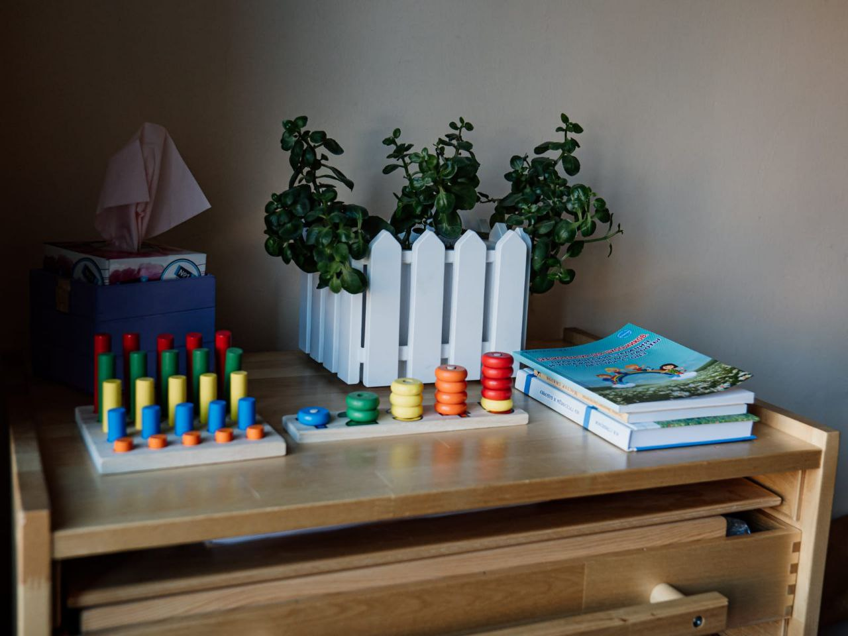

Каталог учебно-методической литературы и пособий кабинета.

- Книга психологических тестов./Сост. А. Ланская- М.: ООО «Мир книги», 2003.
- Психологические тесты талантов. / Сост. В.В. Клименко- Харьков.: «Фолио», 1996.
- Психология одаренности детей и подростков/ Под ред. Н.С. Лейтеса.- М. Изд. центр «Академия», 1996.
- Крамаренко Н.С. Школьная адаптация первоклассников. Работа педагога-психолога с учащимися первого класса по адаптации к школе. Уч. пособие. М.: издательство МГОУ, 2007.
- Детская сенсорная дорожка: пособие для педагогов, психологов и родителей/ Т.А. Алексеева, А.Л. Баева, Л.Б. Баряева и др. – СПб.: Изд-во РГПУ им. А.И. Герцена, 2010.
- Сухой бассейн. Методика проведения игр-занятий и упражнений: пособие для педагогов, психологов и родителей/ Л.Б. Баряева, Е. А. Величко, Е.А. Вершинина и др. – СПб.: Изд-во РГПУ им. А.И. Герцена, 2012.
- Умные игры. – М.: ЗАО «РОСМЕН-ПРЕСС», 2007
- Сборник методических, информационных материалов для проведения информационно-пропагандистской работы антинаркотической направленности. Ч.1,2.

Диагностический инструментарий.

- Методика определения готовности к школе Прогноз и профилактика проблем обучения в начальной школе. Методика Л.А. Ясюковой (Часть I) Профессиональный психологический инструментарий «Иматон».
- Комплектация методики «Прогноз и профилактика проблем обучения в 3-6 классах» Методика Л.А. Ясюковой (Часть II) Профессиональный психологический инструментарий «Иматон».
- Методика «Домики» Диагностика дифференциаций эмоциональной сферы ребенка. Профессиональный психологический инструментарий «Иматон».
- Оценка степени психосоциальной зрелости по тестовой беседе.
- Определение школьной зрелости по тесту Керна-Ирасека.
- Психолого-педагогическая оценка готовности к началу школьного обучения (Семаго Н.Я., Семаго М.М.)
- Тест «Определение общих способностей» (Г. Айзенк)
- Проба на совмещение признаков. (Коган В.М., Коробкова Э.А.)
- Тест Люшера
- Опросник Спилбергера (Определение уровня тревожности)
- Методика диагностики личности на мотивацию к избеганию неудач (Т. Элерс)
- Опросник АСВ
- Совместный рисунок (техника совместного невербального разговора)
- Родительское сочинение.
- Проективные методики (ДДЧ, Несуществующее животное, Автопортрет).
- Цветовой тест отношений.
- Оценка способностей школьника.
- Карта интересов.
- Методика Мюнстерберга.
- Ежик – методика получения обратной связи.
- Выявление суицидального риска у детей (А.А. Кучер, В.П. Костюкевич)
- Методика диагностики уровня школьной тревожности Филлипса.
- Тест тревожности (Р. Тэммел, М. Дорки, В. Амен)
- Тест Захарова «Боишься – не боишься»
- Проективная методика «Рожицы».
- Диагностика педагогической запущенности школьника.

